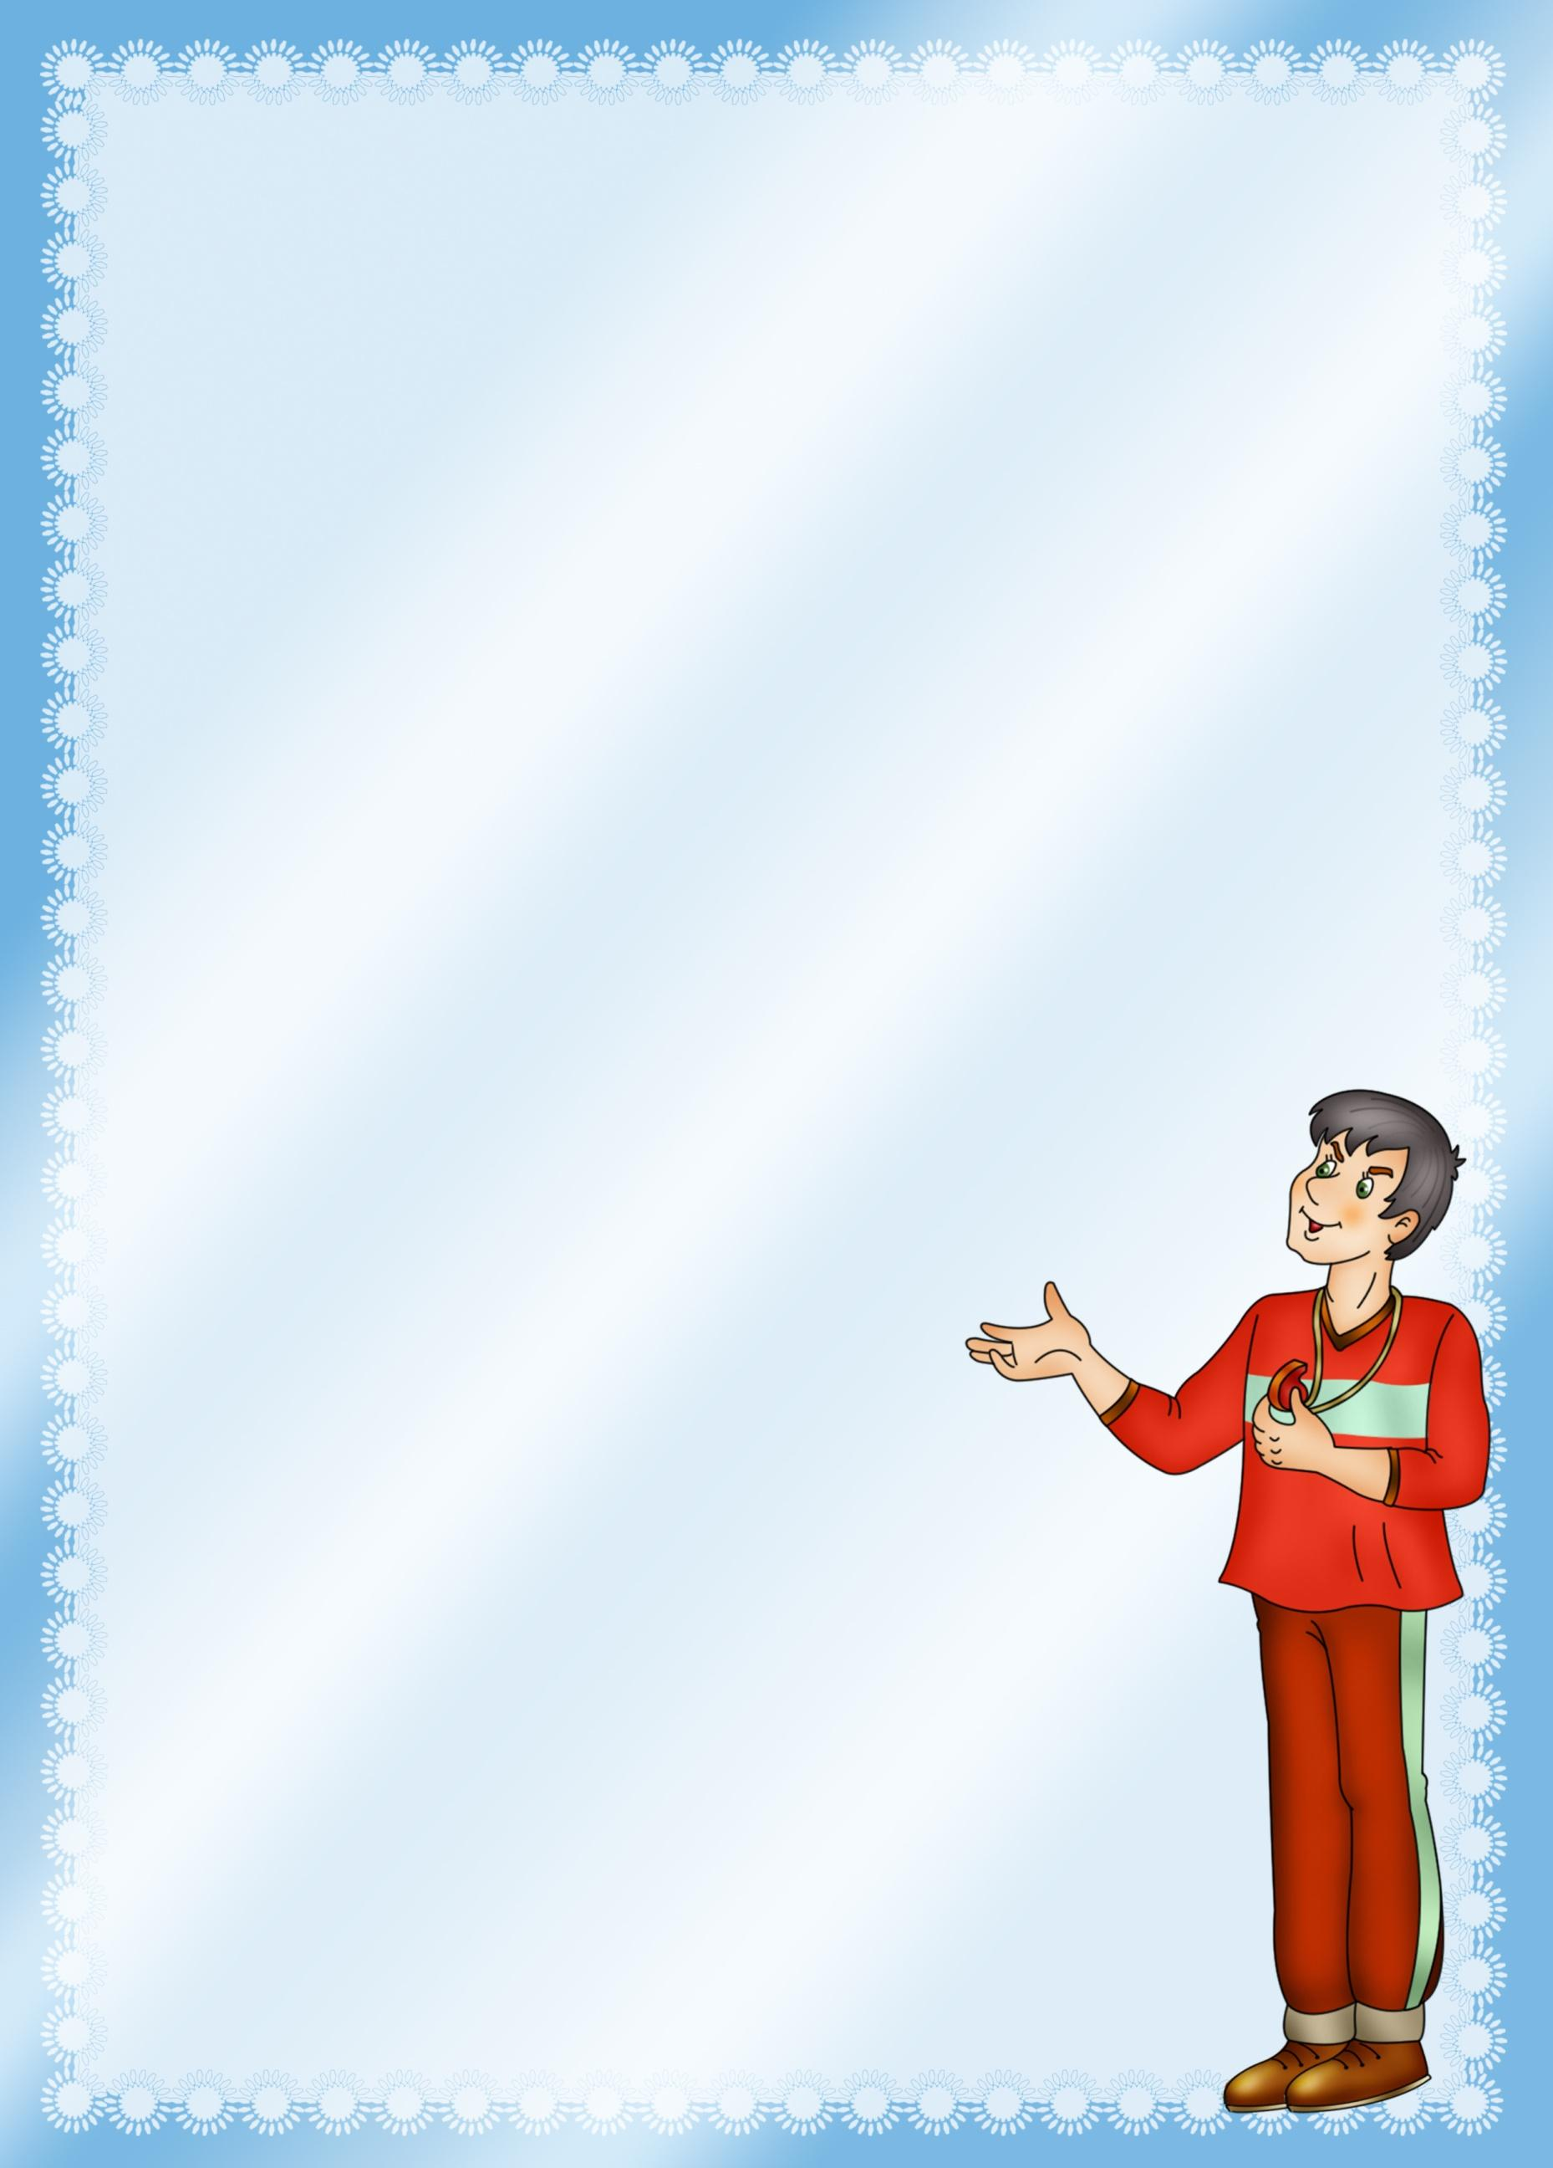
Использование гимнастической скамейки для дошкольников по физической культуре
Гимнастическая скамейка – это универсальный и доступный инструмент для физического развития дошкольников. Она помогает развивать координацию, силу, гибкость и уверенность в себе. Вот несколько рекомендаций по использованию скамейки в работе с детьми:
1. Безопасность прежде всего
- Убедитесь, что скамейка устойчива и не скользит.
- Проверьте, чтобы на скамейке не было острых краев и дефектов.
2. Разнообразие упражнений
- Ходьба по скамейке: учите детей балансировать, перемещаясь по краю.
- Прыжки: организуйте прыжки с высоты скамейки, это развивает силу и координацию.
- Переползание: предлагайте детям переползать с одной стороны на другую, развивая мышечную силу.
3. Игра и творчество
- Организуйте командные упражнения, что поможет развивать
командный дух и социальные навыки.
- Поощряйте совместное выполнение заданий – это учит детей
доверять друг другу.
5. Мониторинг и поддержка
- Наблюдайте за детьми, корректируйте их действия и
хвалите за достижения.
- Создавайте эмоционально безопасную атмосферу, где
каждый ребенок сможет проявить свои способности.
Внедряя эти рекомендации, вы сможете сделать занятия физической
культуры более интересными и эффективными для дошкольников,
обеспечивая позитивное и безопасное развитие их физических навыков.

